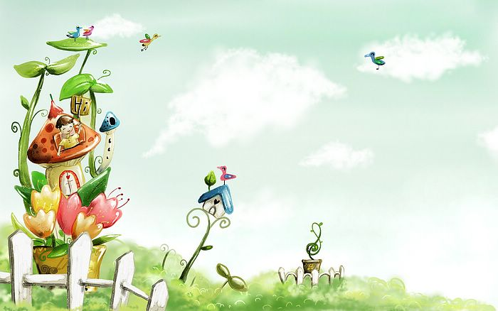

臺中市政府地方稅務局「服務心．服務情」故事分享單
博感情故事 發生時間 | 103年12月
博感情故事 發生地點 | 民權分局
故事主題 | 老人心孩子性
故事主角 (含同仁及民眾) | 民眾徐氏夫婦及民權分局陳貞霞
撰稿人 | 陳貞霞

【敘述感動服務的小故事】
一如往常，叫號機響著「○號請到○號櫃台辦理。」迎面來
一對老夫妻，老先生要試算土地增值稅，我請其提示身分證，他
轉頭向太太說：「把我的身分證拿出來。」「我哪有拿你的身分證。
」「有啊！就放在你那個藍色的小包包。」老太太在包包裡找了找，「啊！有啦，有啦」，我很快的為老先生試算土地增值稅。他告訴我因房子將出售需變更稅單通訊地址，我協助他填寫申請書，並好意提醒：「那您自用住宅有變動嗎？」老夫妻疑惑的問：「什麼自用住宅呀？」原來他倆的地價稅一直未享用自用住宅用地稅率課徵，我再拿了空白申請書給老先生，他卻將申請書交給太太說：「房子是你的，你自己寫。」「喔！你幫我寫一下，我没有帶眼鏡啦！」此時此刻我對於他們如孩子般的互動，發出會心的微笑，覺得他們真是可愛，立刻說我來幫你們，完成一切手續後，老太太對我說：「小姐，你人真好，我什麼資料都没帶，你幫我查詢又幫我填寫，謝謝你。」我笑著回答他們：「不客氣，那是我們應該做的。」
每次輪值全功能櫃台，總是戰戰兢兢並禱告著可以平安順遂。
今天當我望著這對老夫妻手牽手，步履緩慢離開的背影，忘卻了全
功能櫃台的緊張氣氛，印入心底的是生命中彼此互依相隨的美，謝
謝他們温暖了我，並感受愛出者愛返，福往者福來的美好。

